Практическое задание школьного тура олимпиады по технологии. Направление «Техника и техническое творчество»
Ручная металлообработка. 9, 10-11 классы
2014-2015 уч.год
Задание: Разработать технологическую карту изготовления мотыжки-полольника
Технические условия:
- Материал изготовления - листовая сталь S – 3мм.

- Изготовление производится согласно чертежа.

- Подготовка контура изделия ( высверливание, рубка зубилом на плите или в тисках по уровню губок, отпиливание по разметке и т.д.) Вид технологической операции выбирает ученик.

- Форма технологической карты:

№ п/п | Содержание операции | Графическое изображение | Оборудование и инструменты

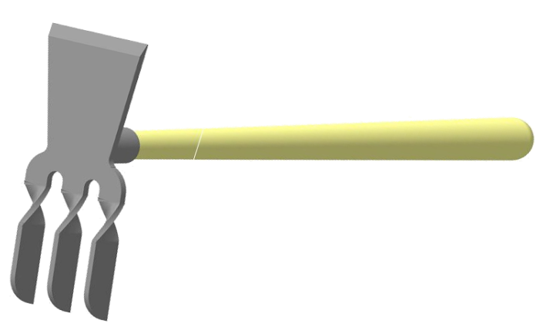

Шифр участника________________
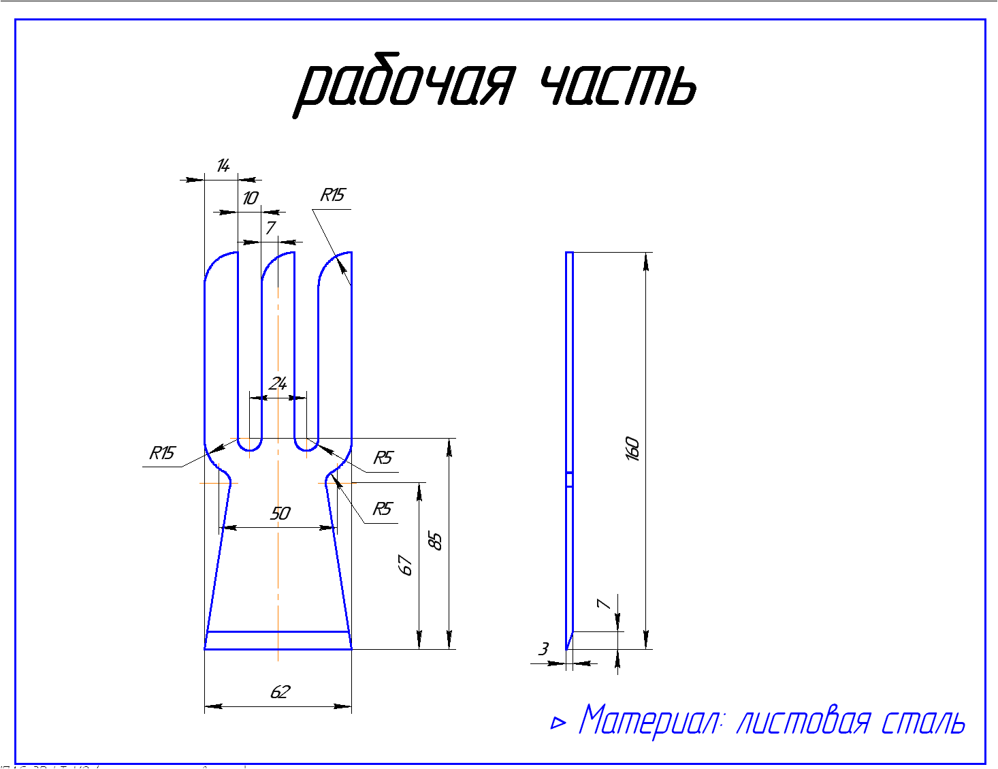

№ п/п | Содержание операции, вид работы | Графическое изображение | Оборудование и инструменты

